Temat: Boże Narodzenie - tradycja ubierania choinki.

W grudniu szykujemy się do Świąt Bożego Narodzenia. Pieczemy pierniki, wykonujemy kartki świąteczne, wysyłamy je do rodziny i znajomych. Przygotowujemy prezenty i oczywiście ubieramy choinkę.

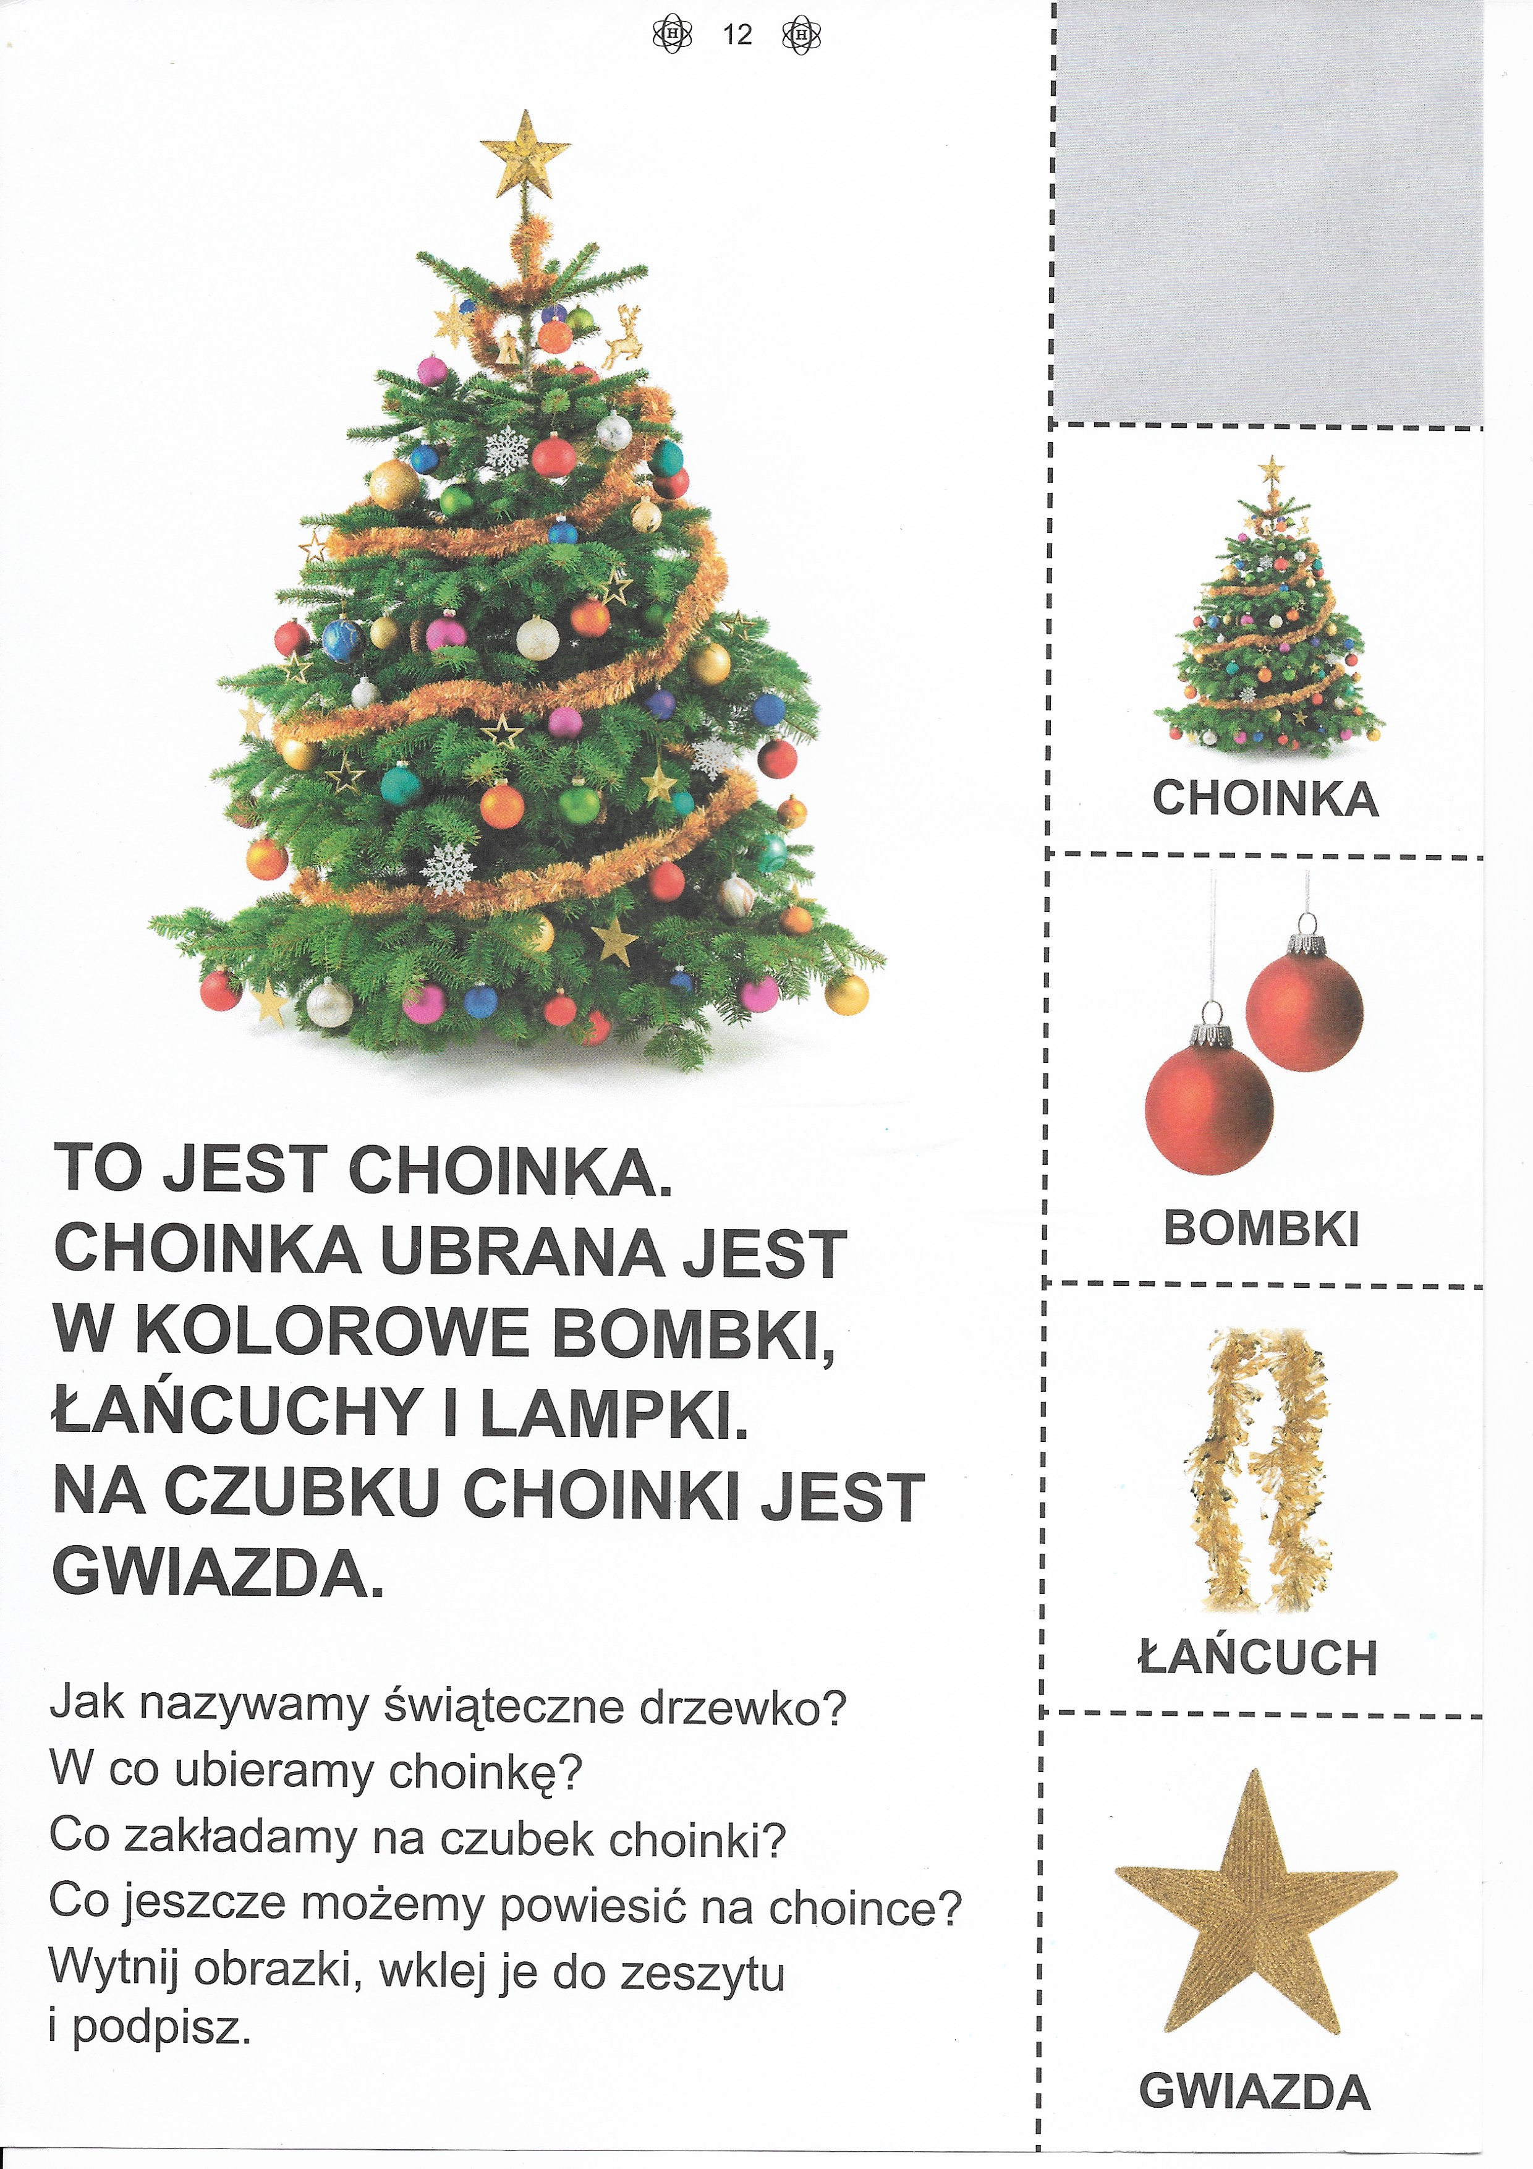
Zapoznaj się z tekstem i odpowiedz na pytania pod tekstem.

Ubieranie choinki to bardzo miłe zadanie dla starszych i młodszych. Na choince możemy powiesieć piękne błyszczące bombki, a także ozdoby przygotowane samodzielnie. Przyjrzyj się ilustracjom i opowiedz o ozdobach świątecznych. Wykonaj karty pracy.

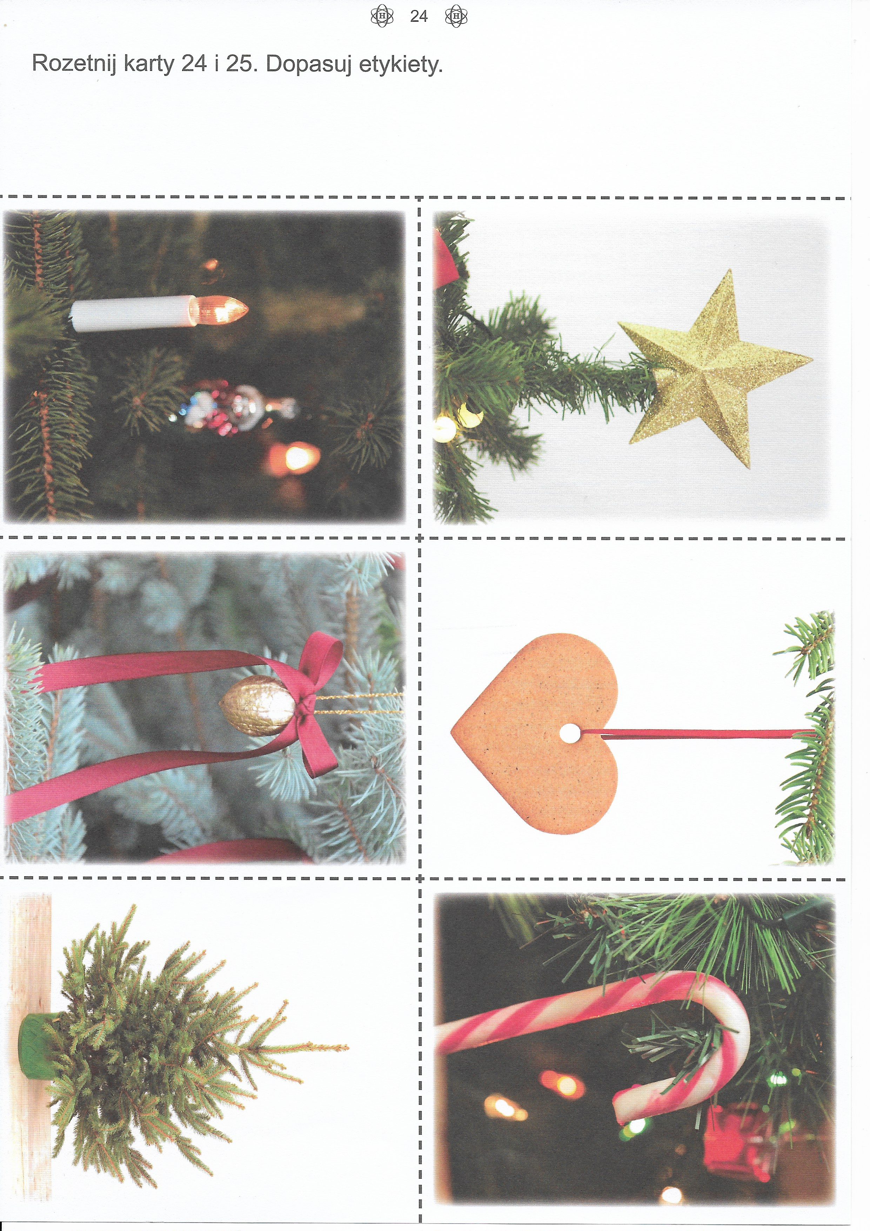
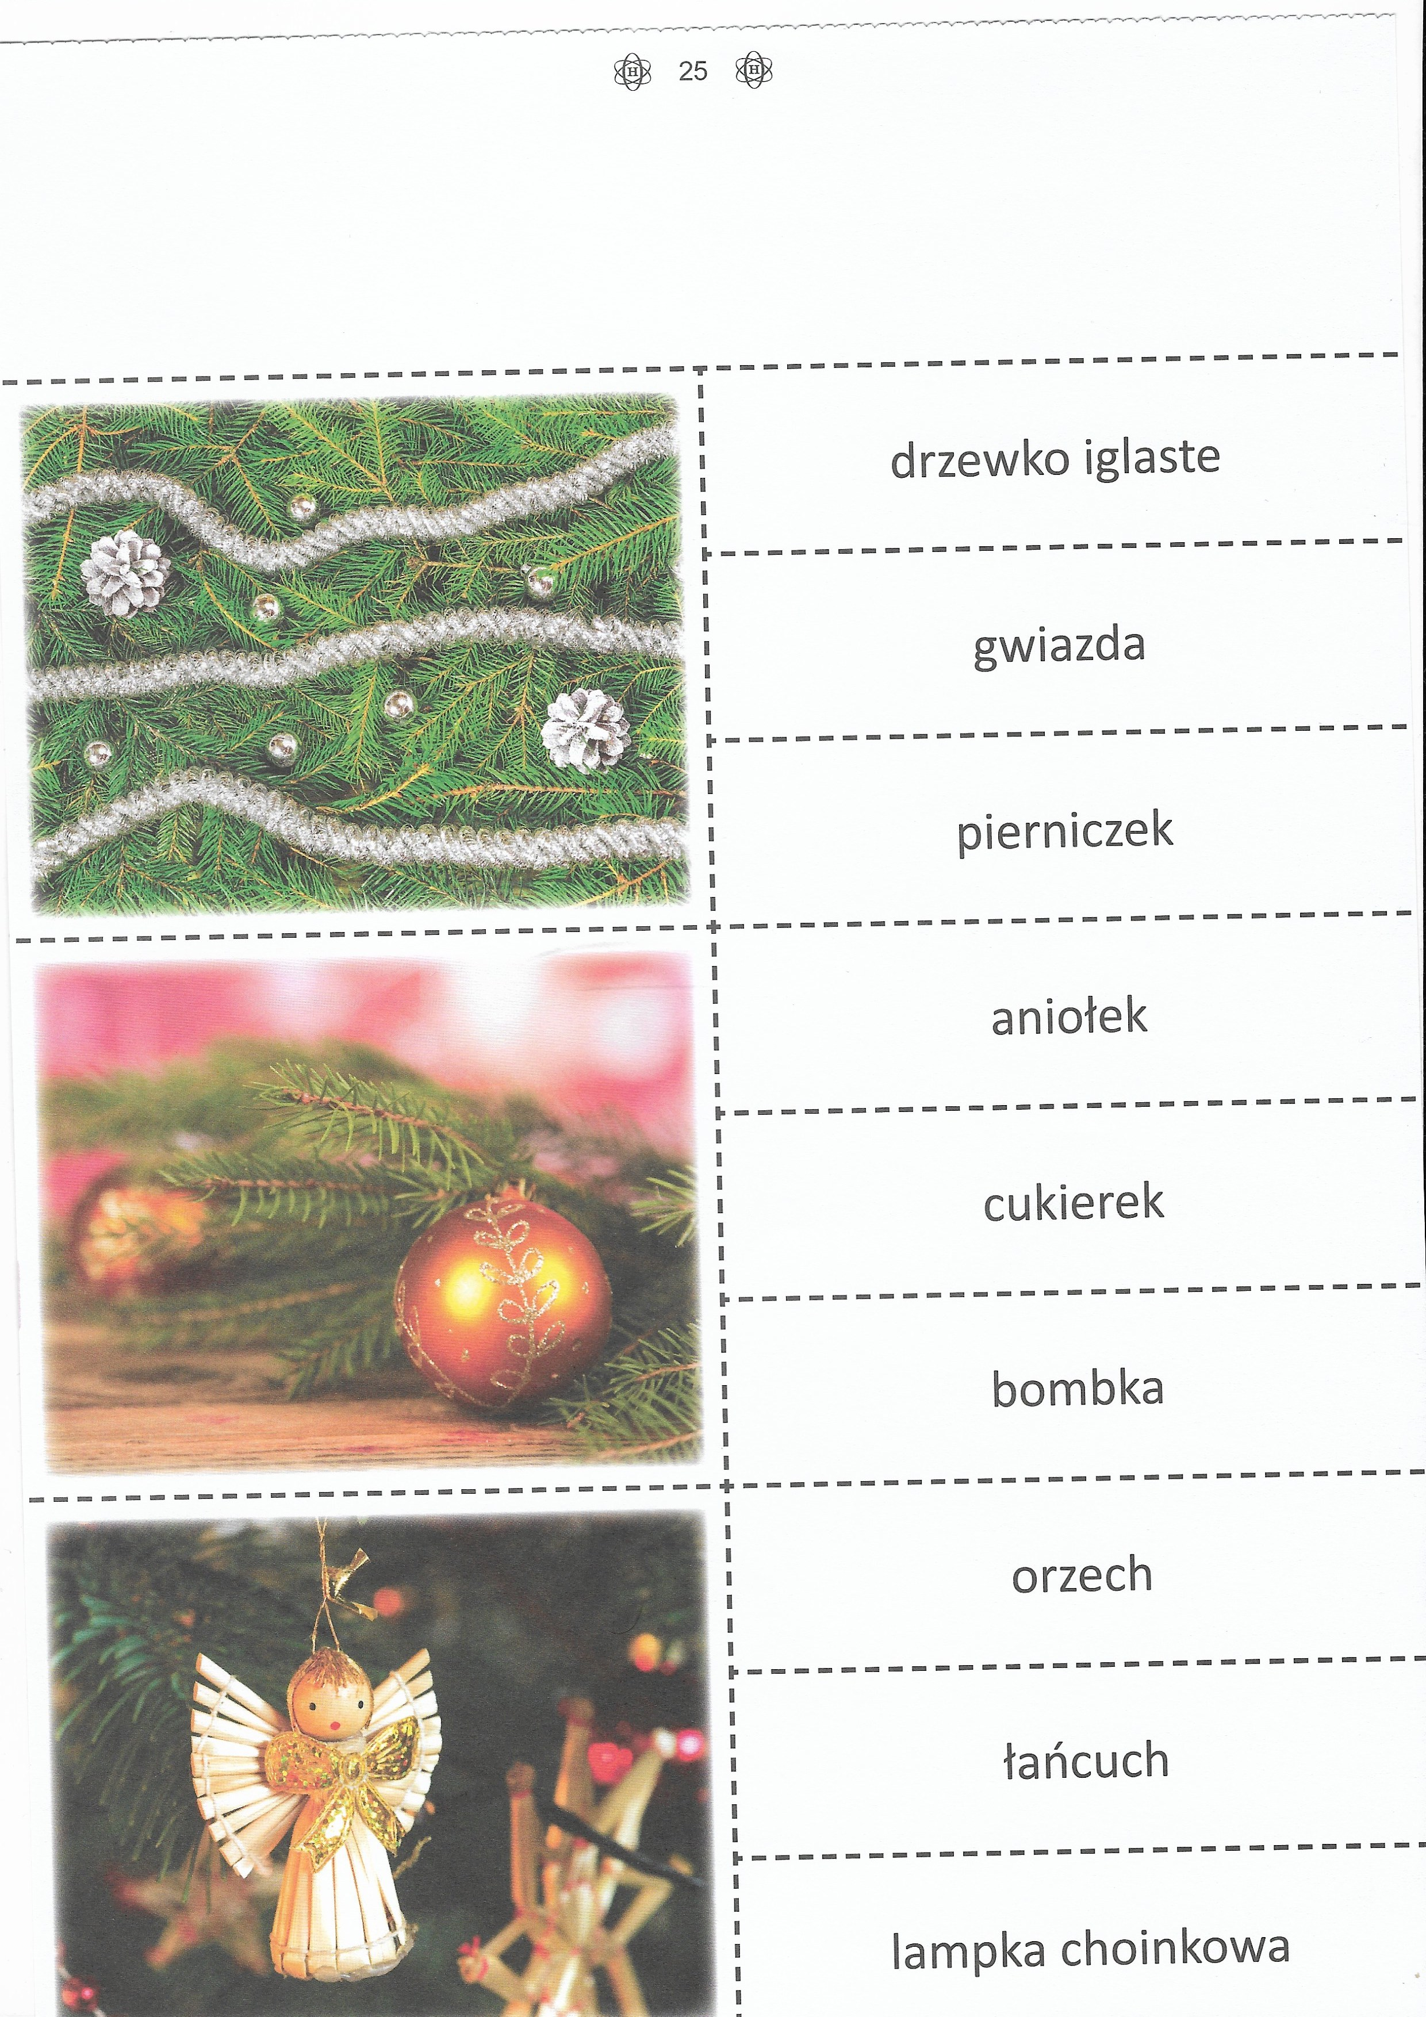
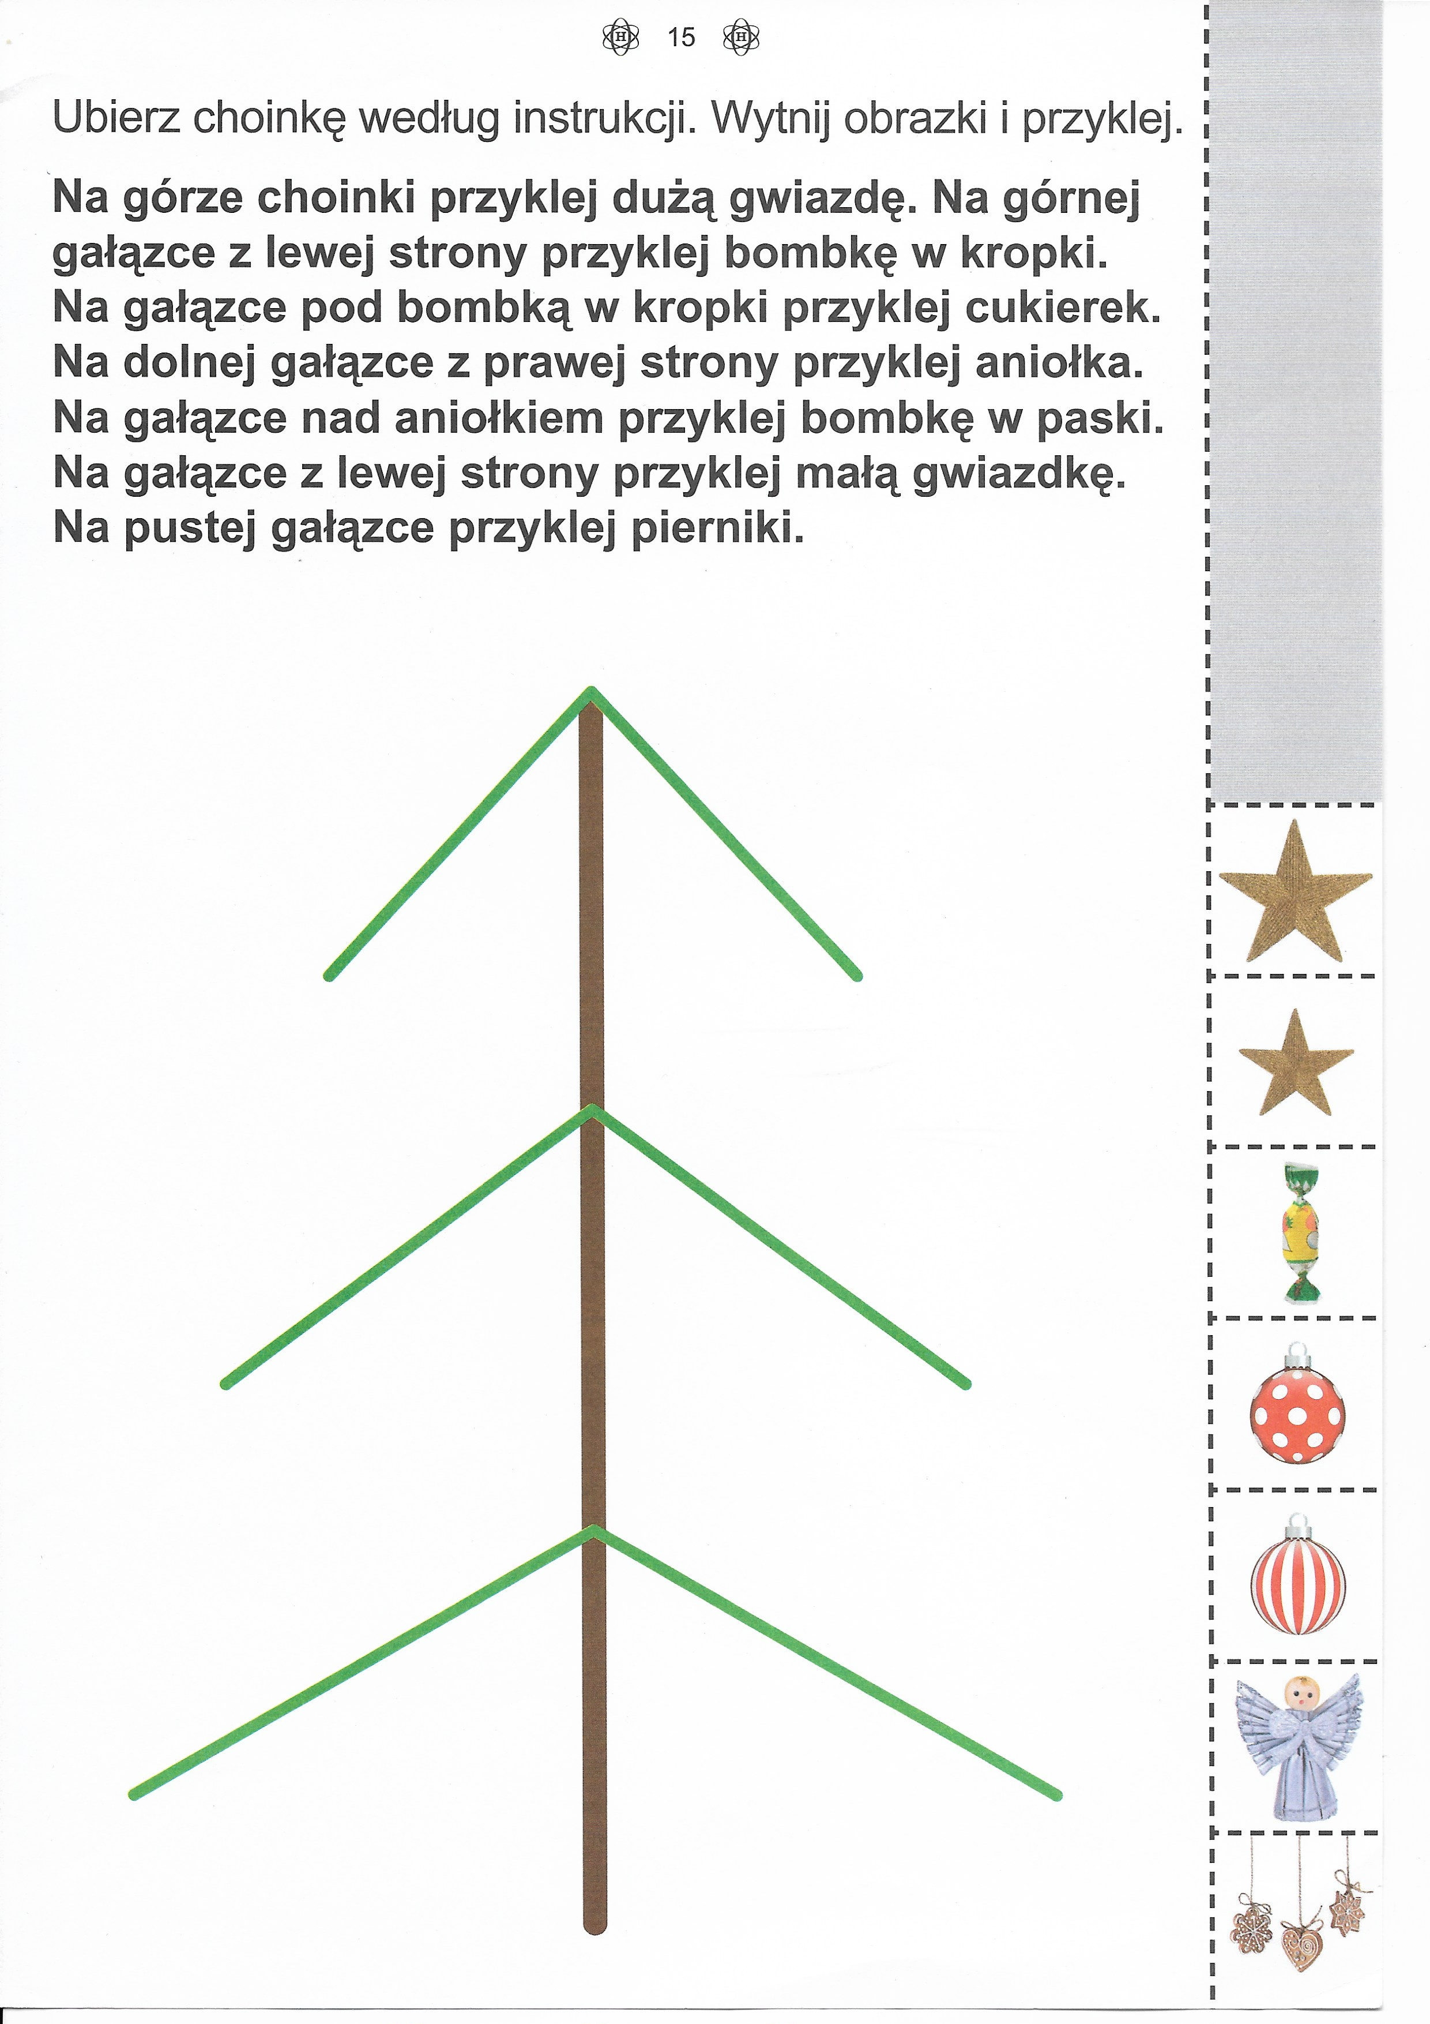

WESOŁYCH SWIĄT

